CYNOLOR
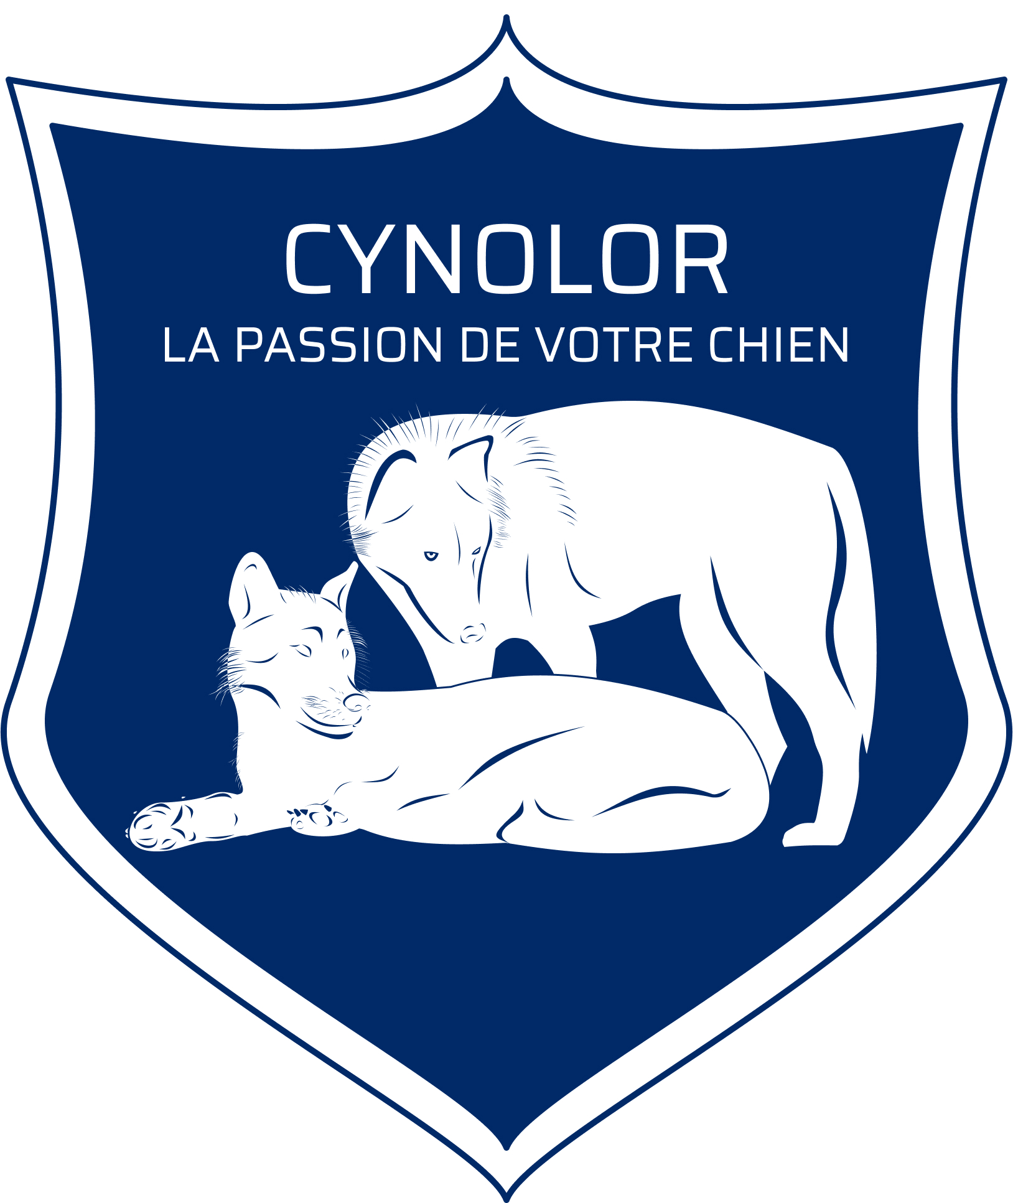
147 Rue EDMOND MICHELET
88 130 CHARMES
TEL: 03 29 30 49 42 Port: 06 74 05 05 76
Email: patrick.conraux22@orange.fr

AUTORISATION DE REPRODUCTION ET DE REPRESENTATION DE PHOTOGRAPHIES ET DE VIDEOS
(Animaux)

Je soussigné:...........................................................................................................................................
Demeurant : ...........................................................................................................................................
................................................................................................................................................................
Autorise : ....................................................................., à photographier et filmer, mon animal : ................................................................................................................................................................
...............................................................................................................................................................

(Description, numéro de tatouage ou puce, nom, sexe, race)
Et à utiliser son image.
En conséquence de quoi et conformément aux dispositions relatives au droit à l'image et au droit au nom, j'autorise l'association CYNOLOR à fixer, reproduire et communiquer au public les photographies ou vidéos prises dans le cadre de la présente.
Les photographies ou vidéos pourront être exploitées et utilisées directement par CYNOLOR ou être cédées à des tiers, sous toute forme et tous supports connus et inconnus à ce jour, dans le monde entier, sans limitation de durée, intégralement ou par extraits, et notamment :
-Presse
-Magazine
-Publicité
-Projection publique
-Exposition
-Conférence
-Internet
Le bénéficiaire de l'autorisation s'interdit expressément de procéder à une exploitation des photographies ou vidéos susceptible de porter atteinte à la vie privée ou à la réputation, et d'utiliser les photographies ou vidéos de la présente dans tout support à caractère pornographique, raciste, xénophobe ou toute autre exploitation préjudiciable.
Il s'efforcera, dans la mesure du possible, de tenir à disposition un justificatif de chaque parution des photographies ou vidéos sur simple demande. Il encouragera ses partenaires à faire de même et mettra en œuvre tous les moyens nécessaires à la réalisation de cet objectif.
Je confirme que je me reconnais être entièrement rempli de mes droits et que je ne pourrai prétendre à aucune rémunération pour l'exploitation des droits visés aux présentes.
Je garantis que mon animal n’est pas lié par un contrat exclusif relatif à l'utilisation de son image ou de son nom.
Élection de domicile est faite par chacune des parties à l'adresse précisée aux présentes.
Pour tout litige né de l'interprétation ou de l'exécution des présentes, il est fait attribution expresse de juridiction aux tribunaux compétents statuant en droit français.

Fait à : ............................................., Le : - - / - - / - - - -

Signature précédée des nom et prénom.

